Název školy: Základní škola Chomutov, Písečná 5144
Název materiálu: VY_52_INOVACE_08_Čas_denní_režim_žáka_br1
Číslo projektu: CZ 1.07/1.4.00/21.3355
Autor: Mgr. Bohumila Rýznerová
Datum tvorby: 3. 2. 2014
Cílový ročník: První až třetí
Vzdělávací oblast/obor/okruh: Člověk a jeho svět
Klíčové slovo: Hodiny, denní doba, měření času, denní režim žáka
Anotace: Pracovní list je zaměřený na různé druhy hodin a činnosti dítěte v závislosti na čase. Žáci mohou pracovat ve dvojicích, nebo menších skupinách. K seřazeným obrázkům mohou na papírových hodinách nastavovat čas zobrazené činnosti.

Různé druhy hodin
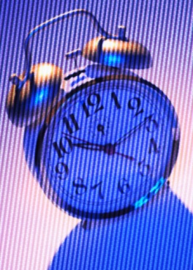 | 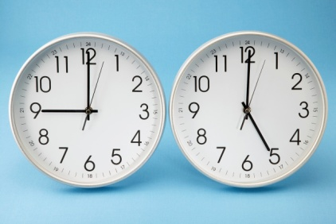 | 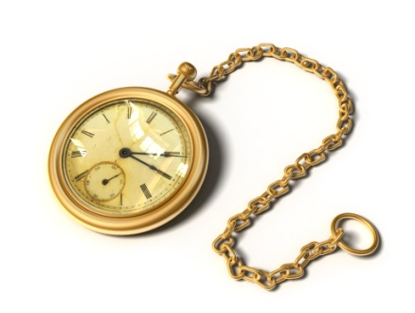
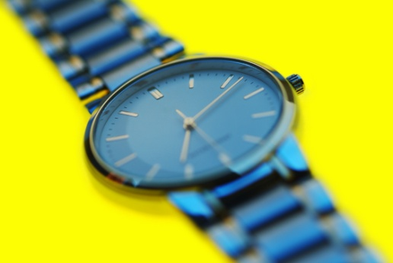 | 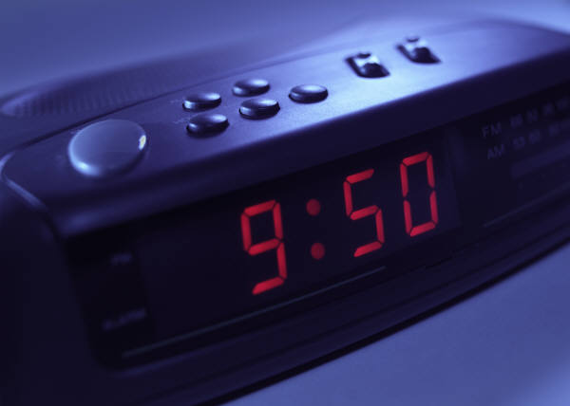 | 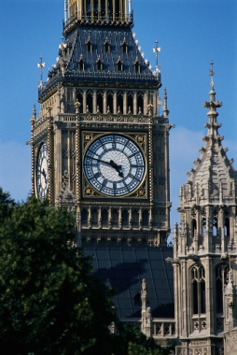
Doplň do hodin číslice a ručičky.

ČASČAS A DENNÍ REŽIM
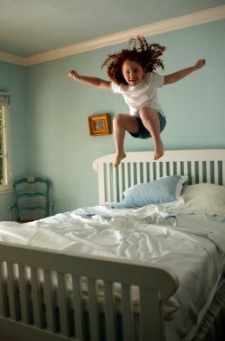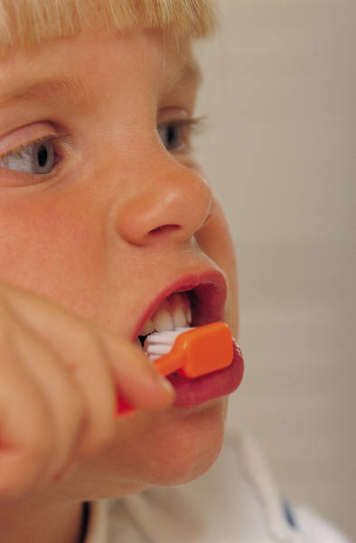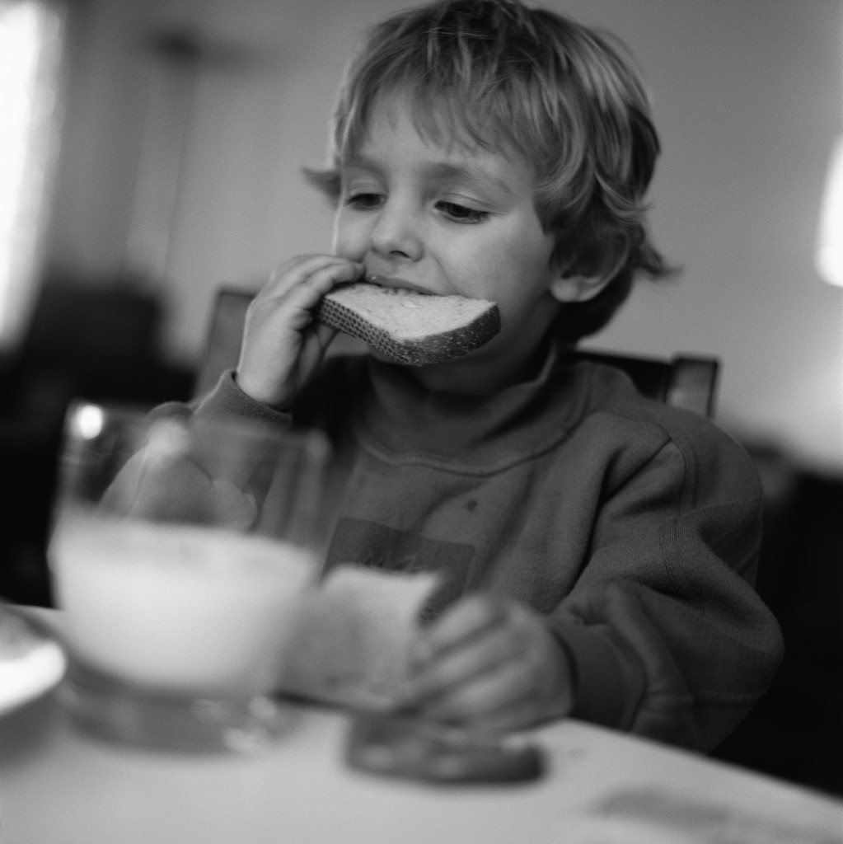
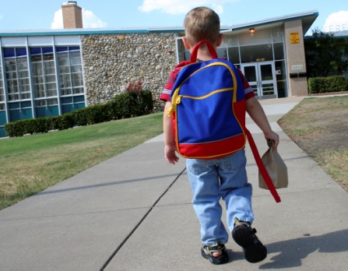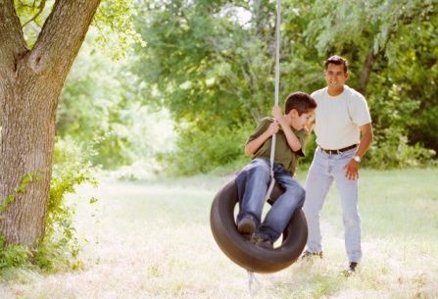
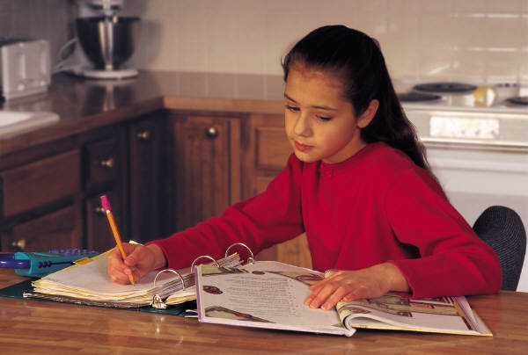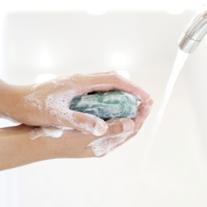
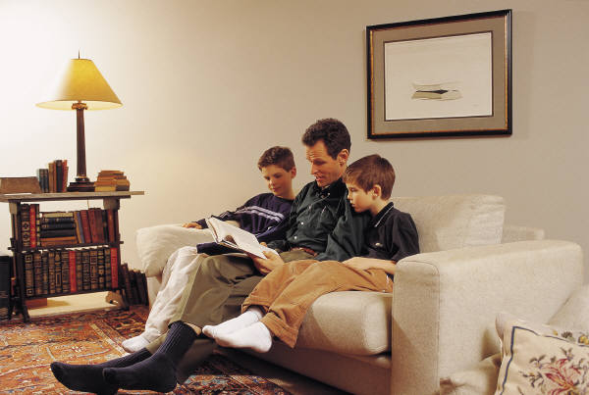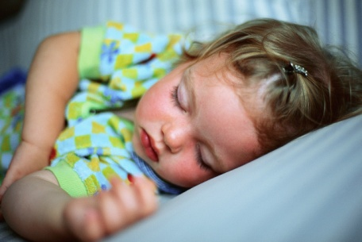

- Rozstříhej obrázky a seřaď je správně za sebou podle toho, jak je během dne vykonáváš.
- Vyprávěj podle seřazených obrázků, jak probíhá tvůj den.
- Ke každé činnosti napiš, v kolik hodin ji asi vykonáváš.
- Porovnej svůj denní režim se spolužáky.
- Do připravených rámečků dokresli činnost, která ti mezi obrázky chybí.
- Na svých papírových hodinách nastav čas, kdy vykonáváš činnost, která je na obrázcích.
- Kolikrát denně si čistíš zuby?
- Na zbývající místo pracovního listu namaluj kartáček a zubní pastu.
Ilustrace: www.office.microsoft.com, 15. 8. 2012

